Medlemsmøte i Herøy Rotary

Dato: 6.5.2019

Sted: Thon Hotell

Antall medlemmer tilstede: 24

Sang: Rotarysang side 25

Opptak av nytt medlem; Leif Skorpen
Seremonimestere: Steinar Åheim og Roar Skoglund

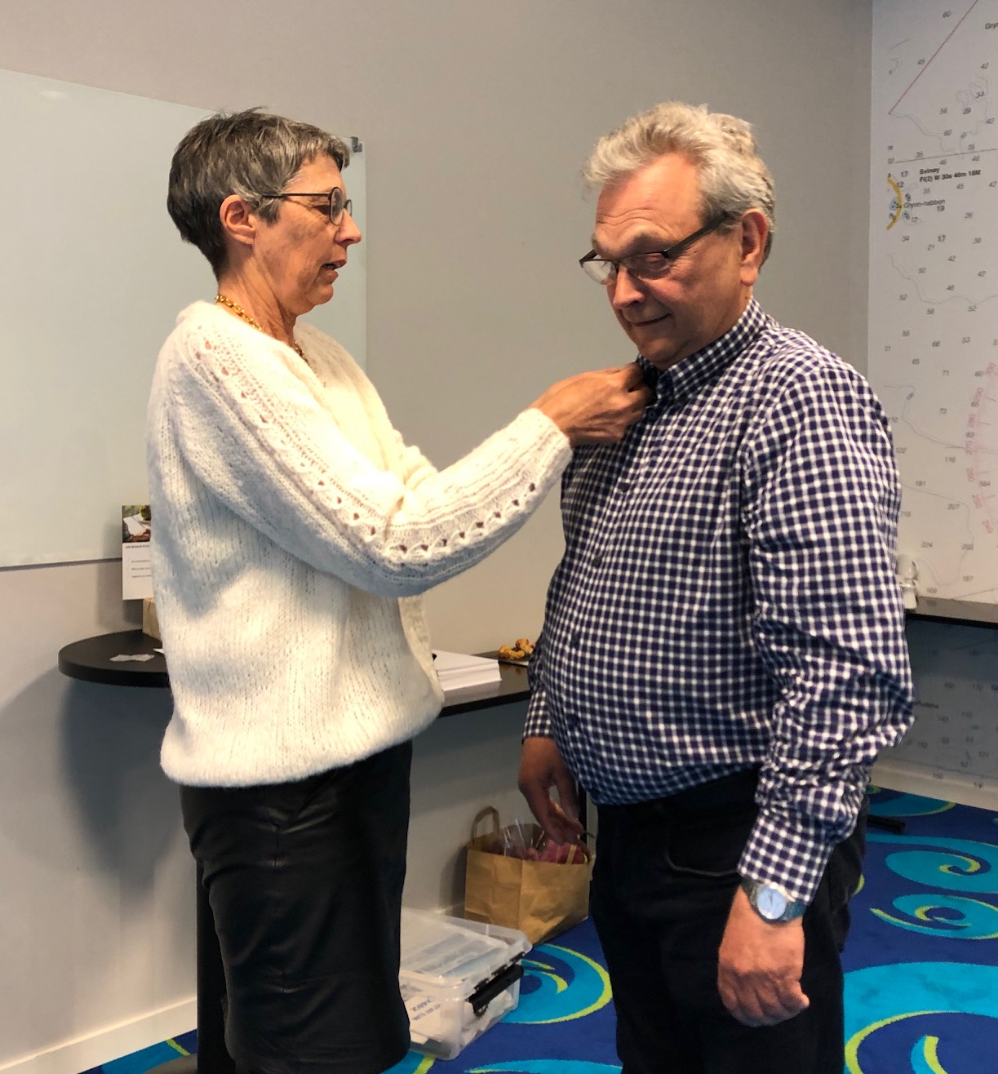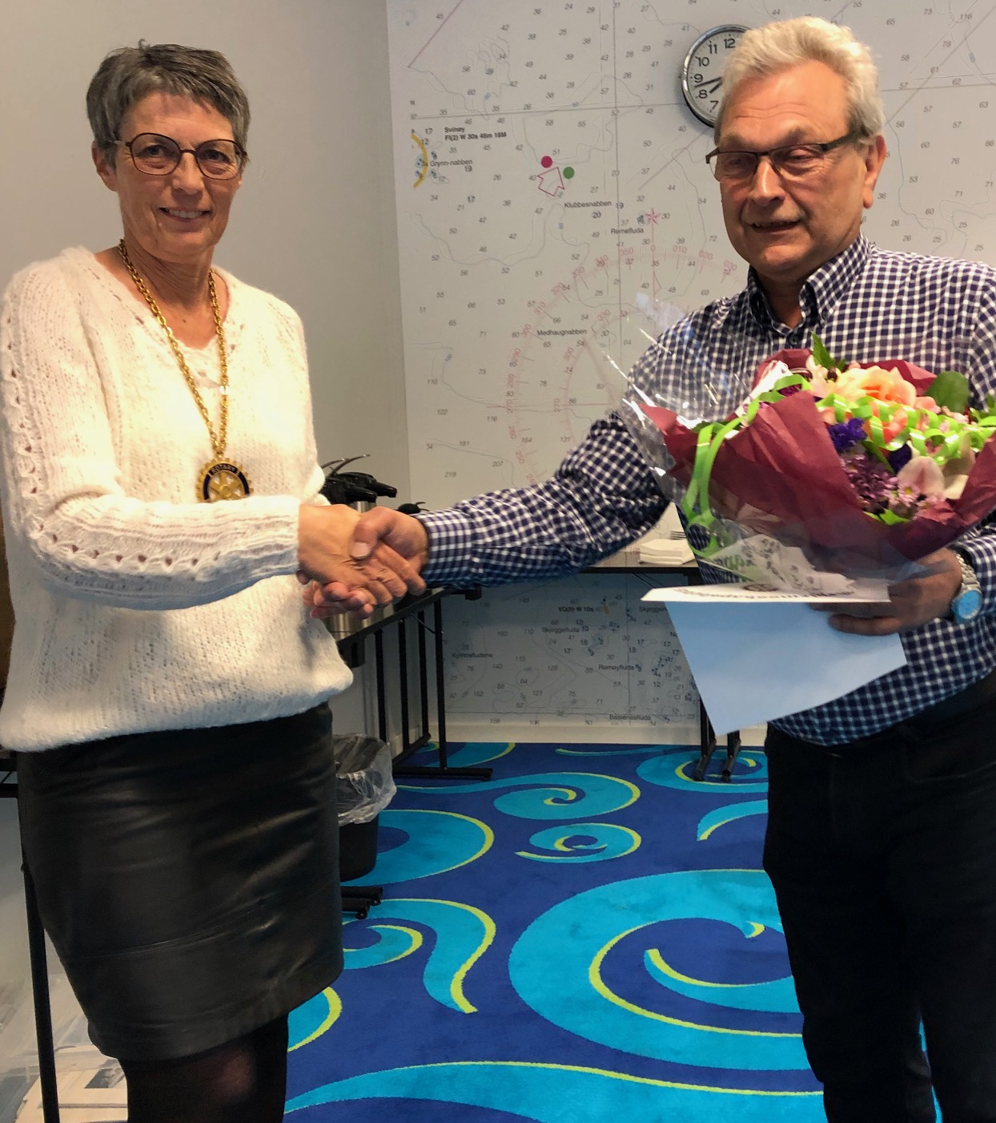

Tema: Egoforedrag v/Magne Nærø.
Forteller om sin familiebakgrunn og oppvekst på Nærøya. Han utdannet seg etter gymnas innen skipsteknikk og har gjennom sitt yrkesaktive liv jobbet ved ulike verft i regionen. Han avsluttet sin karriere hos Remøy Shipping der han var ansvarlig for HMS og kvalitetssikring. Ble pensjonist i 2015 og er nå aktiv med turer på fjellet, reiser og frivillig. Har i mange år vært aktiv i lokalpolitikk.

Presidenten informerer: Planlegger tur til Skorpa neste mandag. Svein Rune, Arne og Leif stiller med båt. Væravhengig og plan B blir at vi evt møtes på hotellet. Vil bli avgjort i løpet av helga. Tone stiller med litt å bite i fra elevene.

Referent Tove Worren

